浙江省2006年1月高等教育自学考试
物流技术试题
课程代码：07039
一、单项选择题(本大题共20小题，每小题1分，共20分)
在每小题列出的四个备选项中只有一个是符合题目要求的，请将其代码填写在题后的括号内。错选、多选或未选均无分。
1．传统物流主要解决商品的( )
A．所有权的转移 B．使用权的转移
C．空间与时间的位移 D．空间距离
2．在一个小空间范围内发生的个体物流活动或针对某种具体产品所进行的物流活动是( )
A．宏观物流 B．微观物流
C．国际物流 D．区域物流
3．物流科学是在________基础上才得以对物流进行独立的考察，进而形成的科学。( )
A．第三个利润源说 B．效益背反说
C．商物分离 D．物流冰山说
4．以下________不是物流的发展趋势。( )
A．系统趋势 B．信息化趋势
C．远距离化 D．社会化趋势
5．托盘的大小，一般采用________来表示。( )
A．高×宽 B．长×宽
C．载重量 D．长×高
6．在物流各活动中起到桥梁和“粘合剂”作用的是________功能。( )
A．运输 B．包装
C．保管 D．搬运
7．在物流活动中，________承担改变“物”的时间状态。( )
A．运输 B．仓储
C．搬运 D．配送
8．由于相关性很强的两种货物之间比例不恰当导致一种耗尽而另一种无法投入使用，造成这种现象的原因是仓储________不合理。( )
A．数量标志 B．质量标志
C．分布标志 D．结构标志
9．以下________方法是一种保证仓储作业先进先出的有效方法。( )
A．“五五化”堆码 B．“双仓法”
C．“三三”制 D．“四号定位”
10．以下________功能不属于物流中心的基本功能。( )
A．物流信息处理 B．物流教育
C．包装 D．运输
11．以下________属于流通型配送中心的作业流程。( )
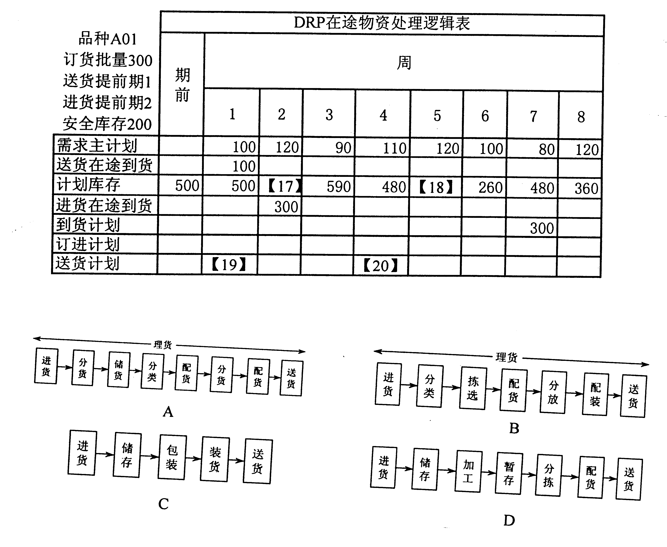12．________可以实现干线运输大数量、低成本、高速度的运输。( )
A．飞机运输 B．铁路运输
C．水路运输 D．汽车运输
13．MRP的全称是( )
A．物料需求计划 B．制造资源计划
C．企业资源计划 D．主生产计划
14．________需要周期性地检查库存，当检查时库存量低于额定的最高库存量时，就发出订单。( )
A．定期订货法 B．定量订货法
C．不同品种不同周期订货法 D．不同品种相同周期订货法
15．某车间需要某种标准件，不允许缺货，按生产计划，年需要量10000件，每件价格1元，每采购一次采购费25元/次，年保管费率为0.125元/件·年，问采用定量订货法则每次的订货批量是________件。( )
A．100 B．400
C．2000 D．600
16．某电子商务企业每年需要购买10000件儿童服装，每件儿童服装的单价为100元/件，其年储存成本为20元/件·年，每次的订购成本为10元/次，问采用定期订货法则其订货周期是________年。( )
A．0.05 B．0.01
C．0.2 D．0.06
以下是一张残缺的DRP在途物资处理逻辑表，根据DRP原理，完成表中第17～20题。

17．该处数值应是( )
A．120 B．680
C．590 D．300
18．该处数值应是( )
A．260 B．480
C．120 D．360
19．该处数值应是( )
A．280 B．90
C．120 D．110
20．该处数值应是( )
A．360 B．100
C．120 D．110
二、多项选择题(本大题共5小题，每小题2分，共10分)
在每小题列出的五个备选项中至少有两个是符合题目要求的，请将其代码填写在题后的括号内。错选、多选、少选或未选均无分。
21．下列哪些物流活动属于微观物流?( )
A．产业物流 B．生产物流
C．销售物流 D．企业物流
E．社会再生产物流
22．被称之为集装系统的两大支柱的是( )
A．集装袋 B．托盘
C．双面型 D．集装箱
E．双面使用型
23．立体自动化仓储主要有下面________四种控制装置。( )
A．手动控制 B．全自动控制
C．无线电控制 D．远距离遥控
E．计算机控制
24．LRP的输出文件包括( )
A．需求文件 B．产品加工投放计划
C．送货计划 D．外购品计划
E．物流能力计划
25．搬运功能分析主要考虑以下________因素。( )
A．搬运速度 B．搬运密度
C．搬运距离 D．搬运物的形状
E．搬运物的单位
三、名词解释（本大题共4小题，每小题5分，共20分）
26．物流
27．拆装机
28．定位管理
29．LRP技术
四、简答题（本大题共4小题，每小题7分，共28分）
30．请简述现代物流的发展趋势。
31．请简述分拣装置输入信息的方法。
32．请简述物流中心规划时所要考虑的问题。
33．请简述LRP的输出文件。
五、论述题（本大题共2小题，共22分）
34．请阐述JIT与MRP差异。(10分)
35．请举例阐述仓储合理化的要求。(12分)

